ГАЛАЗИЙ Г. И., ЛУТ Б. Ф. БАЙКАЛЬСКИЕ ЗЕМЛЕТРЯСЕНИЯ (ОДНА ИЗ ВОЗМОЖНЫХ ПРИЧИН) // География и природные ресурсы. - 2000. - №2. - С. 37-42.

УДК 624.1
Г. И. ГАЛАЗИЙ, Б. Ф. ЛУТ
БАЙКАЛЬСКИЕ ЗЕМЛЕТРЯСЕНИЯ (ОДНА ИЗ ВОЗМОЖНЫХ ПРИЧИН)
Лишь в последние три десятилетия в подводной части Байкальской впадины выявилась достаточно четкая картина ее структурно-тектонических особенностей в результате детальных батиметрических исследований дна озера, а также многоплановых геофизических исследовательских работ — гравиметрического изучения, многоканальных сейсмических съемок с использованием отраженных волн, глубоководного бурения.
Установлено, что коренной (кристаллический) фундамент под мощной толщей рыхлых осадков подвержен интенсивному дроблению. При этом наряду с крупномасштабными расколами фундамента, в основном окаймляющими главные внутренние структурные поля (например, грандиозный Обручевский сброс вдоль западного борта Байкальской впадины), или разломами вдоль восточной периферии котловины, внутренние площади расчленены на отдельные блоки многочисленными более мелкими расколами. При этом удалось выяснить, что при существовании двух основных направлений линий разломов — северо-восточного и юго-восточного намечаются участки с повышенной раздробленностью фундамента иной направленности. Это относится к местам, где происходит пересечение или схождение линий разломов, в связи с чем они собираются в своеобразные пучки, формируя, таким образом, тектонические узлы (рис. 1).
Подмечено, что именно к таким тектоническим узлам приурочена наибольшая частота (роение) землетрясений [I]. В настоящее время в пределах Южной и Средней частей Байкальской структуры (впадины) намечается не менее 7 участков с повышенной концентрацией эпицентров землетрясений. При этом характерно, что она приходится на места с максимальным накоплением рыхлых отложений.
Последние данные сейсмического зондирования позволили установить, что мощность рыхлых отложений на кристаллическом фундаменте Байкальской впадины может превышать 8000 м. Такие толщи обнаружены в Усть-Селенгинской депрессии, а также в средней части озерной впадины, в пределах выделенных в коренном основании Южно-Ольхонской и Северо-Ольхонской депрессий. К последней приурочены и современные максимальные глубины озера.
Другая часть эпицентров сосредоточена в пределах Южной котловины Байкальской впадины, где рыхлые толщи также представлены предельно максимальными значениями — в Култукской и Мишихинской депрессиях [2].
Прибайкалье только с 50-х гг. XX в. стало считаться районом с повышенной сейсмической активностью [З]. При этом установлено, что основная часть эпицентров землетрясений приурочена к поясу рифтовых впадин, в первую очередь к их эталонной структуре — Байкальской впадине. В настоящее время в ее пределах происходит ежегодно до 2000 случаев колебаний земной поверхности, но большинство из них фиксируется только приборами, т. е. их сила не превышает 1—2 балла по 12-балльной шкале, и лишь незначительная часть ощущается человеком, когда их сила свыше трех баллов. Что касается землетрясений, сила которых приближается к катастрофическим значениям, — 6,7 балла и более, то они повторяются в разных районах озера примерно один раз в 50 лет. Землетрясения такой силы зафиксированы на Байкале в 1862, 1903, 1959гг., меньшей силы (4—5 баллов) происходят почти ежегодно [I].
2000 ГалазийГ.И.,ЛутБ.Ф.
37

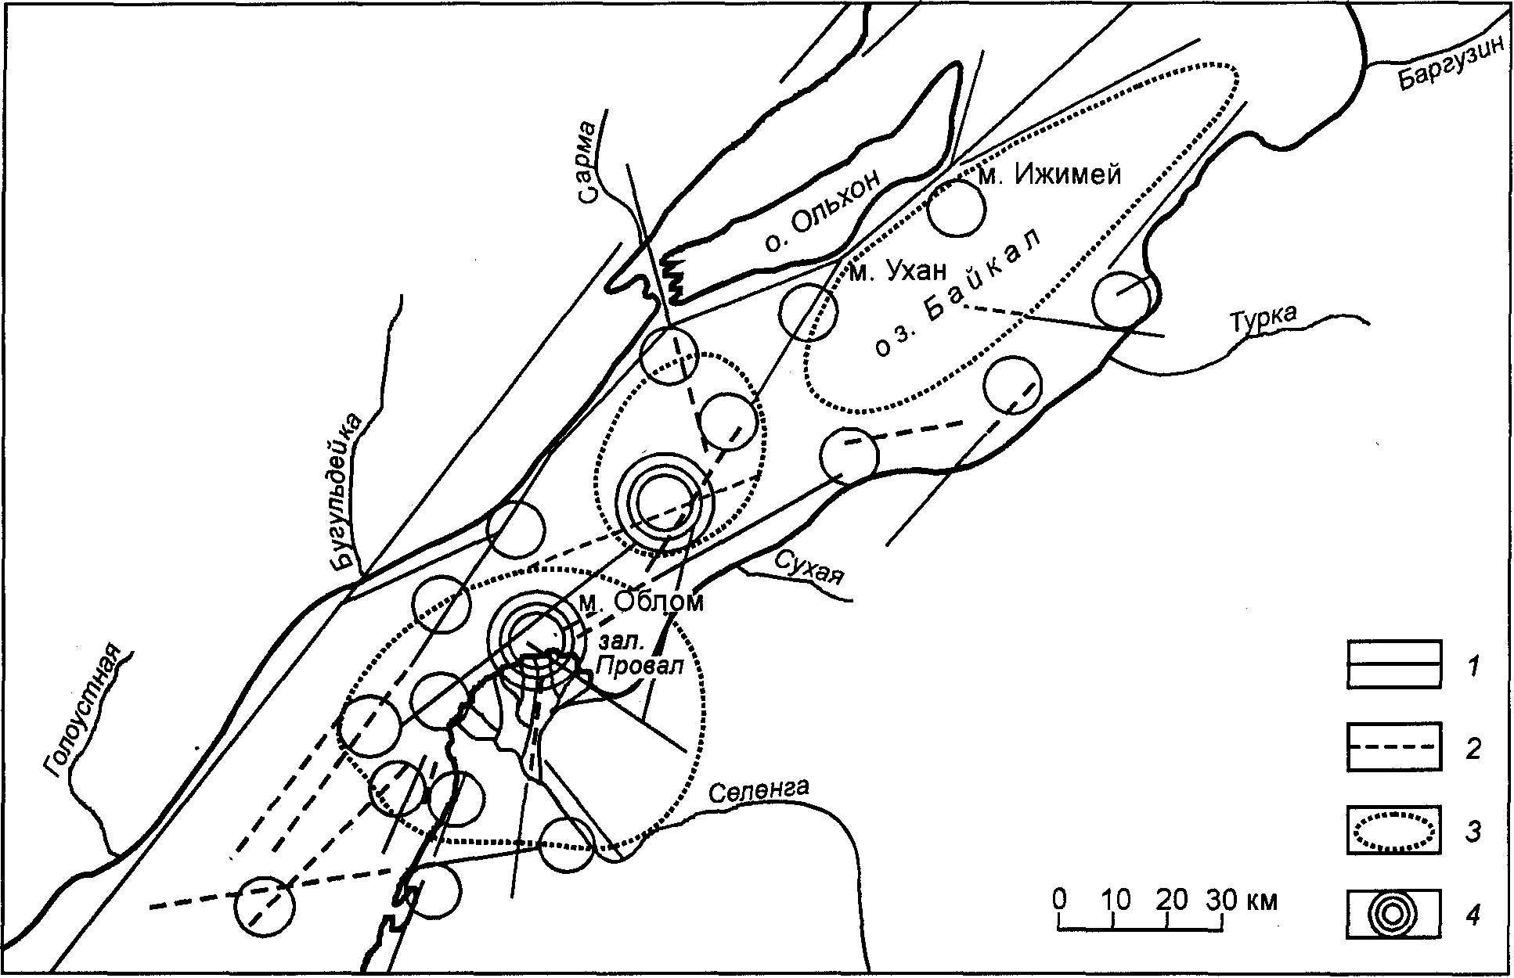
Рис. 1. Структура дна и концентрация эпицентров землетрясений в средней части Байкала.
Структурные нарушения: / — хорошо выраженные в рельефе, 2 — слабо выраженные; 3 — границы впадин в кристаллическом основании; 4 — концентрация эпицентров землетрясений в 5, 7 и 9 баллов [по I].
Практически все байкальские землетрясения связаны с процессами, происходящими в недрах земли, с очагами, расположенными на глубине в десятки километров от земной поверхности. Следовательно, их генетическая природа обусловлена исключительно эндогенными процессами. Вместе с тем в последние десятилетия появилась информация, свидетельствующая, что при несомненном большинстве эндогенных причин сейсмические процессы могут быть вызваны и чисто внешними, экзогенными факторами. Так, установлено, что изменение сейсмичности территории происходит в результате заполнения искусственных водохранилищ. При этом на территориях, где за исторический период вообще не было зафиксировано землетрясений, при создании водохранилищ сейсмичность усиливается, и сила толчков может достигать 7 и более баллов.
Сейсмическая активность проявляется на разных подстилающих породах, но особенно в том случае, если коренное ложе (фундамент) представлено не монолитной структурой, а деформировано трещинами, разломами и т. д. При изменении (увеличении) статических нагрузок, в частности при заполнении ложа водохранилища водой, в фундаменте происходят качественные изменения за счет смещения отдельных блоков или возникновения новых разрывов, что в свою очередь приводит к сейсмическим явлениям.
Как показала практика заполнения водохранилищ, колебания поверхности начинаются уже при появлении первых метров водяного столба. За последние несколько десятков лет в мире произошло более 20 землетрясений с разрушительными последствиями только при заполнении искусственных водохранилищ (р. Ахелоос, Греция; р. Койна, Индия; р. Нурек, Таджикистан и др.).
Характерным примером проявления сейсмичности при заполнении водохранилища может служить строительство плотины на р. Синьфын (КНР), возведение которой было начато в 1958 г. Ее высота по гребню — 105 м при общей длине 440 м. Емкость водохранилища 11,5 км³. Ранее по историческим данным район считался спокойным в сейсмическом отношении. Подстилающие породы представлены гранитами, тем не менее сразу после начала наполнения водохранилища началось активное сейсмическое роение. За 6 лет произошло 250 тыс. толчков, самый сильный из которых достигал 6,1 балла [4].
Из приведенных сейсмоактивных районов Байкальской впадины наиболее подвержены землетрясениям в последнее время и, вероятно, в прошлом участки, расположенные вблизи или в пределах
38
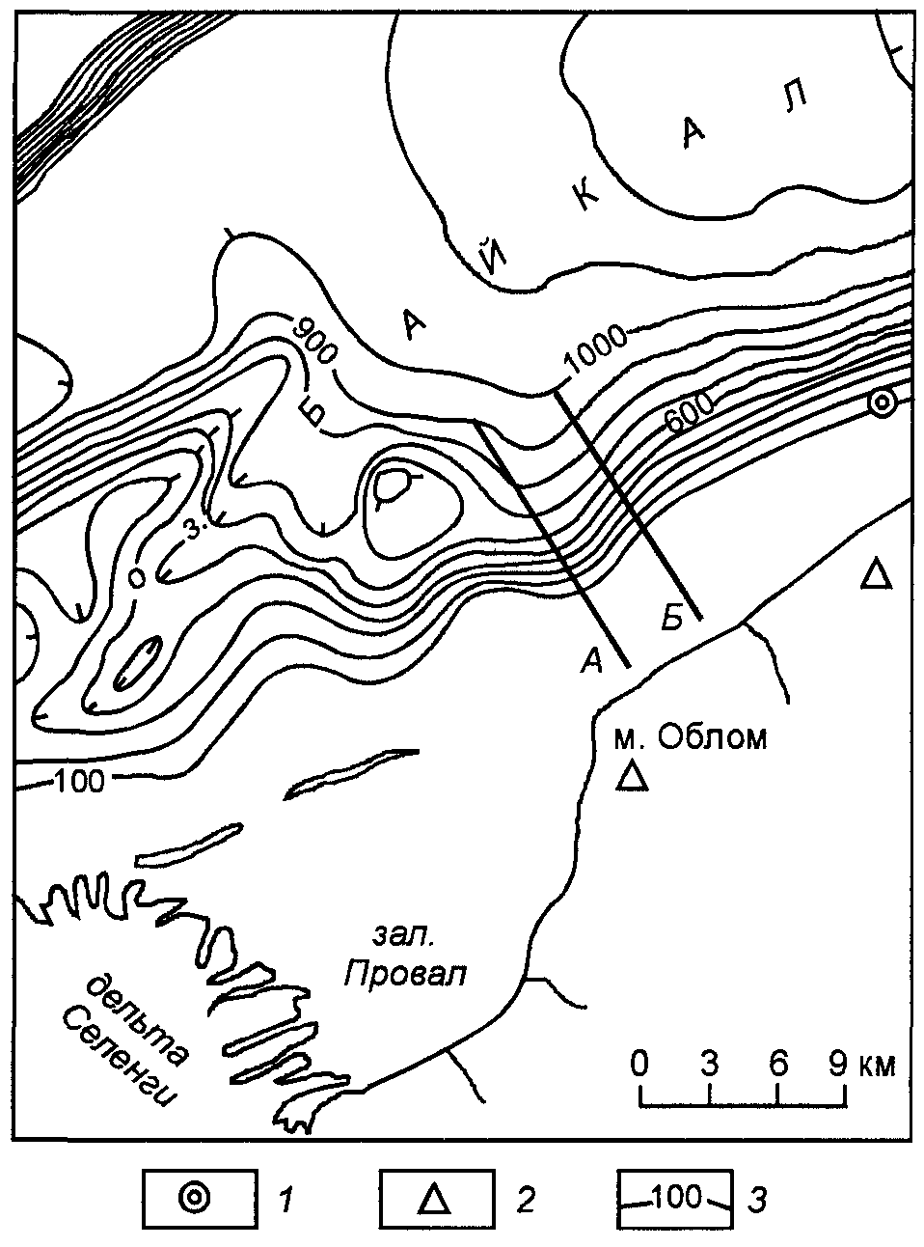
Рис. 2. Карта рельефа дна Байкала в районе эпицентров землетрясений 1862 г. (залив Провал) и 1959 г. (Среднебайкальское землетрясение).
1 — эпицентр Среднебайкальского землетрясения 29 августа 1959 г.; 2 — пункты государственной геодезической сети; 3 — глубина, м; А, Б — примерные галсы.
Усть-Селенгинской депрессии и севернее — в Южно- и Северо-Ольхонских депрессиях — наиболее глубоким частям впадины. Общая мощность рыхлых осадков на кристаллическом основании составляет до 8 тыс. м, а возможно, и более. В Усть-Селенгинской депрессии осадки представлены с поверхности современными дельтовыми отложениями р. Селенги, а в Приольхонских депрессиях на такой же слой рыхлых осадков давит еще и водная масса.
По батиметрическим данным, а также в результате многоканальных сейсмоисследований установлен факт интенсивной раздробленности коренного основания, дислоцированность налегающей толщи рыхлых отложений и приуроченность к этим районам часто повторяющихся землетрясений. Территориально наибольшая их концентрация в последние несколько десятилетий отмечается с северо-западной стороны современной дельты Селенги, а также южнее — вдоль фронта селенгинской авандельты. Установлено также, что в этих районах сходятся линии разломов коренного основания, выявлена разновысотность его блоков, что вызвало нарушение монолитности рыхлой толщи. В этой связи современный рельеф дна озера приобрел резко пересеченную форму.
Таким образом, в результате формирования в этих районах тектонических узлов с повышенной раздробленностью коренного основания и современного дна озера его поверхность приобрела блоково-мозаичную структуру. Поэтому вполне естественно, что именно на таких раздробленных участках дна при изменении статической нагрузки происходят структурные реконструкции, вызывающие сейсмические колебания. По своей природе это может произойти при образовании оползней, гравитационных перемещениях рыхлых масс в виде мутьевых потоков и других процессах на дне озера. В то же время статическая нагрузка изменяется при колебаниях водной массы и уровня озера — это сезонные (ежегодные), а также более значительные по амплитуде колебания в межгодовом и внутривековом плане. Для первых периодичность обусловлена 10—12-летним циклом, для вторых — 35-40-летним.
Хотя на фоне общей водной толщи отмеченные колебания малозначительны — всего несколько метров по отношению к тысячеметровому водному столбу, однако вполне вероятно, что при большой раздробленности фундамента вертикальное смещение отдельных блоков может происходить даже при небольшом увеличении статических нагрузок, если при этом превышается критическая напряженность в плоскостях соединений отдельных блоков. В подтверждение можно еще раз сослаться на приведенные примеры возникновения колебаний почвы в результате наполнения искусственных водохранилищ при образовании уже первых метров водной толщи.
В связи с изложенным имеет смысл возвратиться к причинам, вызвавшим Среднебайкальское землетрясение 29 августа 1959 г. Его эпицентр располагался в подводной части Байкала, примерно в 10 км от восточного берега и в 15—20 км севернее знаменитого залива Провал. В июле 1958 г. в этом районе проводилась батиметрическая съемка методом ультразвукового эхолотирования под руководством одного из авторов этой статьи. Промерные галсы выполнялись по нормали к берегу через 4 км (рис. 2). После землетрясения, в октябре 1959 г. по двум направлениям выполненных ранее промерных галсов были проведены повторные промеры, которые показали, что морфология дна в этой части озера значительно изменилась. Во-первых, на восточном подводном озерном склоне было отмечено образование грандиозного оползня, во-вторых, в подножной части склона глубины увеличились до 10 м.
Подводный склон в обследованном районе озера имеет протяженность в сторону берега около 12 км. При этом 6—7 км приходятся на мелководную платформу, где глубины изменяются от 0 до 20 м, затем за резким перегибом склона они быстро увеличиваются до 900 м. Длина глубоководного склона
39
6—6,5 км, средняя крутизна 12—15°. Практически вся глубоководная часть склона захвачена оползнем, при этом 2—3 км приходится на зону отрыва.
Максимальная мощность оторвавшейся массы на выделенных профилях достигает 60 м. Следовательно, если произвести оценку массы грунта, перемещенной только на площади между двумя промерными галсами, расстояние между которыми 4 км, то она составит не менее 0,5 млрд м³. Если учесть, что указанные галсы прошли в 9-11 км южнее эпицентра землетрясения, не остается сомнения, что далее в сторону эпицентра и на определенном расстоянии за ним также произошло оползание грунта'.
Это заключение возможно сделать, исходя из общей морфологии подводного склона на всем участке эпицентральной зоны озерной впадины: примерно одинаковое расширение мелководной платформы, равная крутизна глубоководного склона, отсутствие заметно выраженных продольных и поперечных нарушений. Все это свидетельствует о генетическом единстве подводного склона на данном участке озерной впадины. Следовательно, общий объем смещенной рыхлой массы может достигать нескольких миллиардов кубических метров.
Перемещение таких значительных масс грунта само по себе может стать причиной возникновения землетрясения, если учесть, что его транспортировка произошла в течение короткого времени. При этом отрыв (срыв) масс произошел на одном тектоническом блоке, а их аккумуляция — на другом, что привело к резкому изменению статической нагрузки на края соседних блоков — уменьшилась в зоне отрыва и увеличилась в накопительной части.
Теперь важно выяснить, когда произошло сползание грунта — в результате основного удара или после него. Возможно, толчок для образования оползня был произведен землетрясением небольшой силы (форшоком), который затем спровоцировал основной удар. Как уже отмечалось, сейсмические толчки могут возникнуть при заполнении водой ложа водохранилища, поэтому уместно напомнить, что на 1959 г. приходится активный подъем уровня Байкала в связи с подпором р. Ангары плотиной Иркутской ГЭС. Это могло вызвать первый незначительный толчок, вызвавший оползень, который в свою очередь спровоцировал основной удар.
Вследствие повышения статической нагрузки на основание в данном конкретном случае перемещение больших масс рыхлой породы может вызвать увеличение глубины озера более чем на 10 м в результате оседания краевой части тектонического блока (рис. 3).
Как уже отмечалось, кроме ежегодных изменений Байкалу присущи катастрофические повышения водного зеркала, так называемые высокие исторические горизонты (ВИГ), периодичность которых помимо непосредственных наблюдений гидропостами за последние 100 лет была изучена дендрохронологическим методом [5]. Сущность его заключается в том, что гидрологическая обстановка сказывалась на ширине годичных колец великовозрастных деревьев, произрастающих в пляжевой зоне Байкала. Кроме того, с повышением уровня воды деревья оказывались в волноприбойной зоне, и их стволы подвергались повреждениям во время штормов. Самыми старыми по возрасту на побережье Байкала оказались лиственницы сибирские, появившиеся в 1380 и 1410гг. Всего было рассмотрено несколько сотен деревьев разных пород — лиственницы, кедра, сосны, на основании чего установлена повторяемость катастрофических повышений уровня за последние 700 лет.
Если сезонные колебания уровня озера находятся в пределах 0,8—1,0м, то при ВИГ он поднимался до 3 м, что соответствует малым (межгодовым) циклам, и более 4 м в периоды больших внут-ривековых и межвековых циклов (рис. 4). Повышение уровня после подпора плотиной Иркутской ГЭС (1958-1962 гг.), а также максимальные повышения за последние три десятилетия (1962, 1973, 1994 г.) сопоставимы с ВИГ малых циклов предыдущих лет, т. е. до 3 м.
Рассматривая хронологию ВИГ в их максимальных значениях (свыше 3 м) до подъема уровня Байкала от подпора ГЭС, можно видеть, что они соответствуют следующим годам: 1380, 1450, 1515, 1575, 1650, 1680, 1715, 1785, 1824, 1869, 1908, 1932. Таким образом, можно установить связь между колебаниями уровня Байкала и землетрясениями под его акваторией.
Регулярная регистрация уровня Байкала началась с 1898 г. на водомерном посту в порту Байкал. Организатором был А. В. Вознесенский — первый директор Иркутской магнитно-метеорологической обсерватории. Б. Дыбовский и В. Годлевский в 1868-1871 гг. проводили наблюдения за уровнем озера в Култуке, Е. Шерстобитов с 1888 по 1896 г. — в Листвянке, но эти наблюдения проводились без привязки к уровню моря. Правда, и в порту Байкал в наблюдениях были перерывы — 1902-1906, 1917-1919, с 1922г. они регулярны. Чтобы установить более ранние показатели приходится пользоваться различными неофициальными источниками — легендами, воспоминаниями очевидцев и т. д. О катастрофическом повышении уровня Байкала в 1869 г. упоминает известный ученый Б. И. Дыбовский, который записал в дневнике, что этот год надолго останется в памяти людей всей Восточ-
_________________________
' На момент проведения повторных промеров еще не были точно определены координаты эпицентра землетрясения.
40
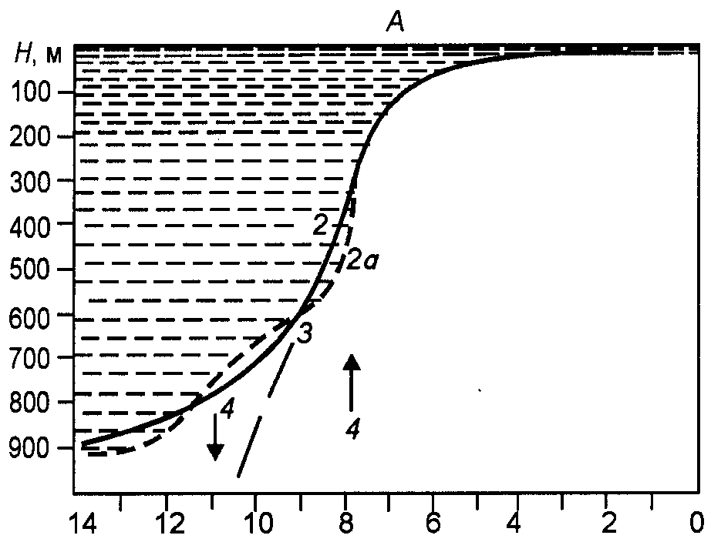
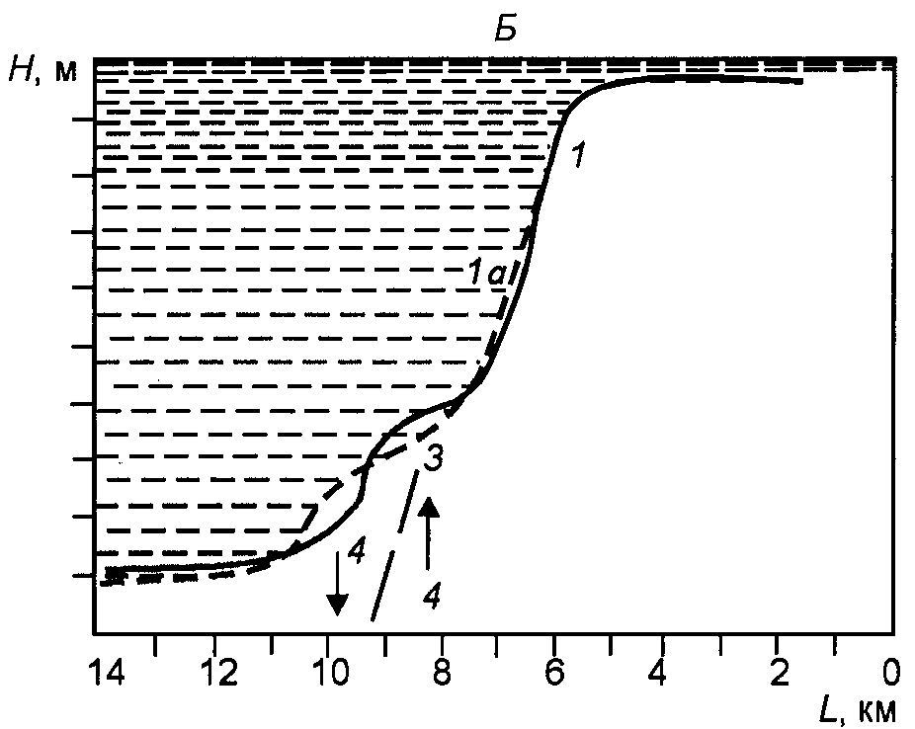

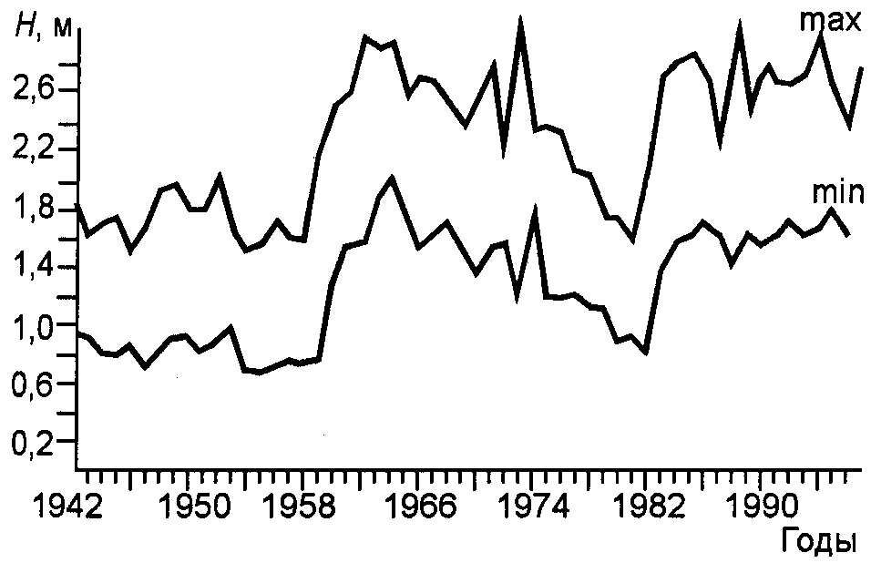
Рис. 3. Профили дна до и после Среднебайкальского землетрясения 29 августа 1959 г. (см. рис. 2).
Н— глубина, L — протяженность; промерные галсы (А, Б): 1,2— до землетрясения, 1а, 2а — после; 3 — разлом, образовавший подводный склон; 4 — направление движения тектонических блоков.
ной Сибири из-за стечения ряда метеорологических факторов: непрерывных ветров западного направления; необыкновенных дождевых осадков, часто переходящих в ливни, похожие на тропические; сильного снегопада в ночь на 24 июня, покрывшего 30-сантиметровым слоем все пространство от Иркутска до Байкала и далее — все прибайкальские горы с восточной стороны (Хамар-Дабан);
небо в июле и августе было сплошь затянуто пеленой, сквозь которую изредка пробивалось солнце;
уровень озера поднялся более чем на 2 м над максимальной ежегодной отметкой [б].
При анализе геоботаническим методом высоты колебания уровня Байкала в историческом аспекте, а также при сопоставлении его с формированием береговых валов при повышенных горизонтах озера одним из авторов статьи было установлено, что подъем его в 1869 г. составил не менее 4 м по отношению к нулевой отметке водомерного поста порта Байкал (абс. выc. 453,27 м). Следовательно, уровень Байкала в этом году превышал отметку 457 м по отношению к уровню моря, т. е. по отношению к минимальным значениям уровня тех лет общий подъем водной поверхности озера превысил 5 м.
Дендрохронологическим методом были определены колебания уровня Байкала и для более раннего периода. Так, в 1750 г. уровень повышался более чем на 3 м, в 1785 г. — от 3,5 до 4,6, в 1824 г. — также от 3,5 до 4,6 м. После высокоуровенного 1869 г. следующий высокий подъем произошел в 1908г. — 3,3—4,6 м. Последнее повышение уровня Байкала до подпора ГЭС отмечено в 1936г., но его значения были меньше — около 2,5 м.
Таким образом, если сопоставить колебания уровня Байкала в их высоких исторических значениях с произошедшими в пределах впадины землетрясениями, то можно заметить, что были они в эти же годы. Причем именно к этим годам приурочены землетрясения с повышенным энергетическим классом. Так, в годы с ВИГ (1768, 1824, 1869, 1908, 1959) произошли землетрясения силой за 7 баллов.
Касаясь катастрофического землетрясения в 1862 г. и связанного с ним образования нового залива Байкала, названного Провалом, площадью около 200км², то здесь необходимо иметь в виду следующее. Образование залива Провал произошло в пределах дельты основного притока Байкала — р. Селенги, которая занимает пространство в пределах глубочайшей депрессии в районе Байкальской впадины — Усть-Селенгинской.
Установлено, что общая мощность осадков в депрессии возможно превышает 8000 м. Несомненно, что созданная этой толщей статическая нагрузка на основание фундамента приводит к его деформации — прогибанию, расколам, вертикальным смещениям отдельных блоков. Эти смещения могут произойти по мере появления критических значений нагрузки в прогнутом коренном основании за счет новых поступлений рыхлых выносов Селенги. Ежегодно эта река выносит в Байкал до
Рис. 4. График колебания уровня Байкала.
41

3 млн т терригенного материала. Однако в годы повышенной увлажненности в бассейне озера, когда его уровень достигал катастрофических отметок, принос материала в Байкал и в дельту Селенги увеличивался. Так, имеются данные только по одному паводку [7], когда в течение короткого времени мутность Селенги увеличивалась в несколько раз, а общий вынос материала составил до 7 млн т.
Как отмечалось, среднегодовой вынос материала р. Селенгой в Байкал составляет около 3 млн т. Всего же через створ в районе железнодорожного разъезда Мостовой (примерно в 10 км выше начала дельты) проходит около 22,7 млн т взвешенного и влекомого материала, следовательно, почти 20 млн т оседает в пределах дельты. Несомненно и другое. Осаждение твердого материала происходит неравномерно по всей площади дельты во времени. Так, анализ картографических материалов по формированию дельты Селенги до 1862 г. позволил сделать заключение, что основной сток реки шел в северном направлении [8, 9]. В этой связи, нам кажется, нет основания возражать против того, что именно в периоды такого повышенного выноса твердого материала могут происходить процессы переформирования коренного основания — проседание блоков, образование новых разрывов и др.
Таким образом, вертикальное смещение крупного блока коренного основания (дна), приведшее к образованию залива Провал, может быть следствием изменения статической нагрузки, созданной выносами р. Селенги, и, следовательно, первопричиной сейсмичности, развившейся затем в тектонический процесс. Об этом может свидетельствовать частая повторяемость сейсмических толчков, предшествующих главному удару (форшоки) и следующих за ним (афтершоки). Таким образом, первые толчки (форшоки) обычно незначительной силы предшествуют основному тектоническому удару.
Подводя итог сказанному, необходимо подчеркнуть, что байкальские землетрясения не только являются результатом глубинных процессов в земной коре, но также могут вызываться и внешними факторами — колебанием уровня озера, накоплением рыхлых толщ и процессами, связанными с их динамикой, особенно оползневыми явлениями.
СПИСОК ЛИТЕРАТУРЫ
1. Солоненко В. П., Хромовских В. С., Голенецкий С. Т. и др. Сейсмогеология и детальное сейсмическое районирование Прибайкалья. — Новосибирск: Наука, 1981.
2. Галазий Г. И., Кузьмин М. И., Луг Б. Ф. О возрасте впадины Байкала: на основе оценки поступающего взвешенного и растворенного вещества // География и природ, ресурсы. — 1999. — № 1.
3. Солоненко В. П., Тресков А. А. Среднебайкальское землетрясение 29 августа 1959 г. — Иркутск, 1960.
4. Bolt В. A., HornW. L., Macdonald G. A., Scott R. F. Geological Hazards. — Berlin; Heidelberg; New York, 1977.
5. Галазий Г. И. Динамика роста древесных пород на берегах Байкала в связи с циклическим изменением уровня воды в озере // Геоботанические исследования на Байкале. — Новосибирск: Наука, 1967.
6. Pamietnik Dr. Benedykta Dybowskiego od roku 1862 zaczawszy do roku 1878. — Lwow, 1930.
7. Власова Л. К. Речные наносы бассейна оз. Байкал. — Новосибирск: Наука, 1983.
8. Карта Байкала, моря, озера, или Ангарского Провала. Масштаб 20 верст в дюйме. — СПб.; Иркутск, 1806.
9. Богоявленский Б. А. Динамика формирования дельты Селенги и- залива Провал // Атлас Байкала. — М., 1993.
Институт геохимии СО РАН, Поступила в редакцию
Иркутск 9 февраля 1999г.

